Azərbaycan Arxeologiyası 2001
Azerbaijan Archeology Vol.: 3 Num.: 1-4

ТВОРЧЕСКИЙ ПУТЬ ОЗАРЕННЫЙ СВЕТОМ
Севда Гусейнова,
(Институт Археологии и Этнографии Национальной Академии Наук Азербайджана)
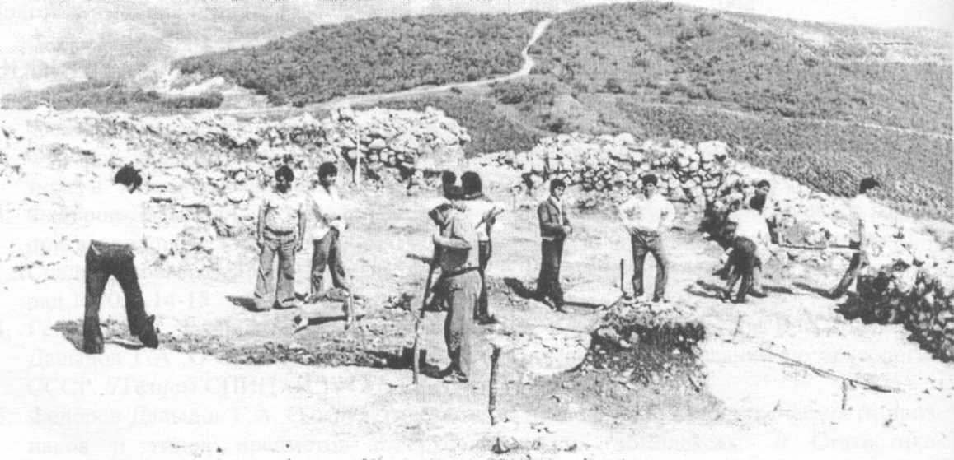
Раскопки Фазила Османова на городише Гырлар.
В этом году исполняется 65 лет нашему коллеге и другу Фазилю Лятиф оглы Османову. Фазиль Османов родился 10 мая 1936 года в селе Сангалан Ахсуинского (бывшего Исмаиллинского) районе Азербайджана, в семье земледельца. Закончил в родном селе школу-семилетку, поступил учиться в Шемахинский Педагогический Техникум имени М. А. Сабира. После окончания техникума в 1953-1954 гг. преподавал в начальных классах школы родного села, а с 1954 по 1959 гг. продолжил свое образование на историческом факультете Азербайджанского Государственного Университета. Все свои последующие годы Фазиль Лятиф оглы Османов посветил любимому делу-археологии Азербайджана. С 1959 года он начал работать в отделе археологии Института истории АН Азербайджана в должности старшего лаборанта, уже в ноябре того же года был переведен в младшие научные сотрудники. С 1962 по 1966 год являлся аспирантом Института Истории АН Азербайджана. В мае 1968 года успешно защитил кандидатскую диссертацию на тему «Материальную культура Кавказской Албании IV в.до н.э. - III в.н.э.» и получил ученую степень кандидата исторических наук. С 1976 года работает в должности старшего научного сотрудника в отделе древней истории Института Истории им. А.А.Бакиханова АН Азербайджана, а с 1996 года является ведущим научным сотрудником Института Археологии и Этнографии. Где бы и на какой бы должности не работал Фазиль Османов, все свои силы и научный потенциал он вкладывает в изучение древностей родной земли. А начиналось все с детства.

Azərbaycan Arxeologiyası 2001
Azerbaijan Archeology Vol.: 3 Num.: 1-4

Жизнь особенно не баловала мальчика. Не вернулся с войны отец. Мать одна воспитывала троих сыновей. Фазиль был старшим'. Мальчик с детства отличался пытливостью ума и особенным отношением к окружающему его миру. Уголок, где вырос Фазиль, славился красотой природы: густыми лесами, изумрудными долинами, прозрачными озерами с хрустально чистой водой и самое главное - уникальными историческими памятниками. И всегда в самые сложные моменты жизни именно эти деревья, родники, узкие тропинки и памятники древности снимали напряжение, в них он черпал новые силы для жизни, работы, творчества. Может быть поэтому он выбрал археологию.
Выезжая в археологические экспедиции он постоянно имел возможность находиться в контакте с природой. Он объездил весь Азербайджан. Начиная с 1959 года он участвовал во множестве археологических и этнографических экспедициях. Затем руководил Ахсу-Исмаиллинской и Агджабединской археологическими экспедициями.
Фазиль Лятиф оглы один из удачливых наших археологов. Это он открыл и исследовал замечательные памятники античного периода: поселения и некрополи Нюйди-Нуран и Сангалан-Гырлар в Ахсуинском районе, Талыстан, Кюрдюван, Узунбойлар, Моллаисаглы и др. в Исмаиллинском районе. Множество памятников в Агджабединском и Бардинском районах. Благодаря его исследованиям Азербайджанская археологическая наука обогатилась целым рядом выдающихся памятников материальной культуры.
Результатам археологических исследований посвящены более 150 научных работ Ф. Османова. Он неоднократно выступал с докладами, посвященными истории и культуре Кавказской Албании, на целом ряде международных конференциях и симпозиумах.
С 1993 по 2001 гг. Ф.Л.Османов наряду с научной деятельностью, преподавал в Шемахинском филиале АГПУ и был заведующим кафедрой «Общей истории и общественных наук» этого ВУЗа.
Дорогой Фазиль Лятиф оглы мы поздравляем Вас с юбилеем. Желаем Вам творческого долголетия, счастья. И пусть корабль Вашей жизни никогда не сбивается со своего большого курса!

